**Анищенко Арсений**

**3 курс 3 группа**

**Вариант 2**

Лабораторная работа 6

“Конфигурация RIPv2 и её проверка”

Task 1. Network schema

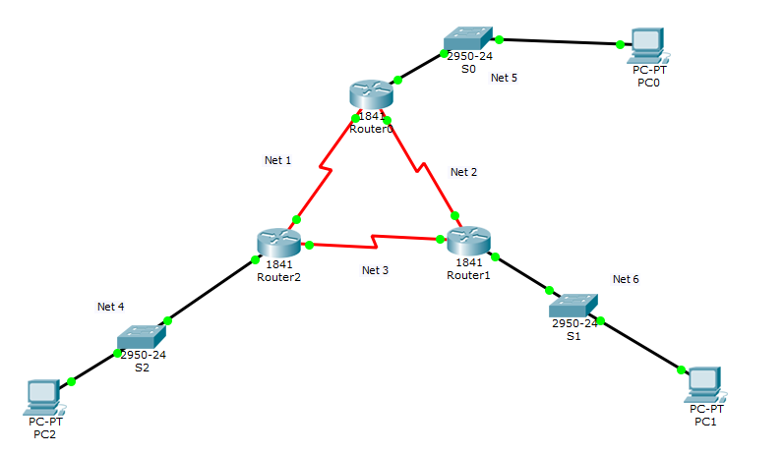

Task 2. Ip configurations

/16 mask for every network

|  |  |
| --- | --- |
| 1 | 13.1.0.0 |
| 2 | 13.2.0.0 |
| 3 | 13.3.0.0 |
| 4 | 13.4.0.0 |
| 5 | 13.5.0.0 |
| 6 | 13.6.0.0 |

PCs:

Pc0 Network 5

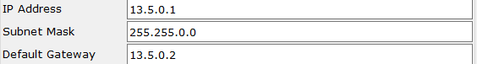

Pc1 Network 6

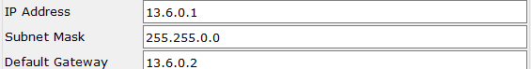

Pc2 Network 4

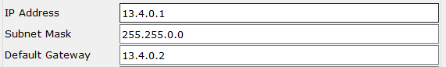

R0

Network 5

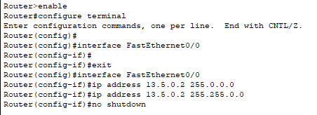

Network 2



Network 1



R1

Network 6

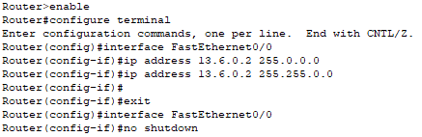

Network 2



Network 3



R2

Network 4

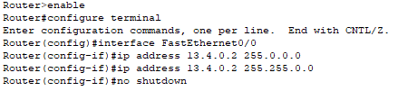

Network 1



Network 3

